**Win10专业版编译Weasis4.0.1环境配置**

1. 配置本机DNS，使用有效的DNS服务

​ 一些高防的DNS服务商提供的公共DNS服务很少会出现DNS污染的问题，所以可以更换DNS服务器来获取可靠的DNS解析，目前为止， 114dns(114.114.114.114) 和百度公共DNS(180.76.76.76)都没问题。

1. 安装JDK18(jdk-18_windows-x64_bin.msi)到非空格目录(D:\Java\jdk18011)并配置环境变量，下载连接：<https://www.oracle.com/java/technologies/downloads/#jdk18-windows>

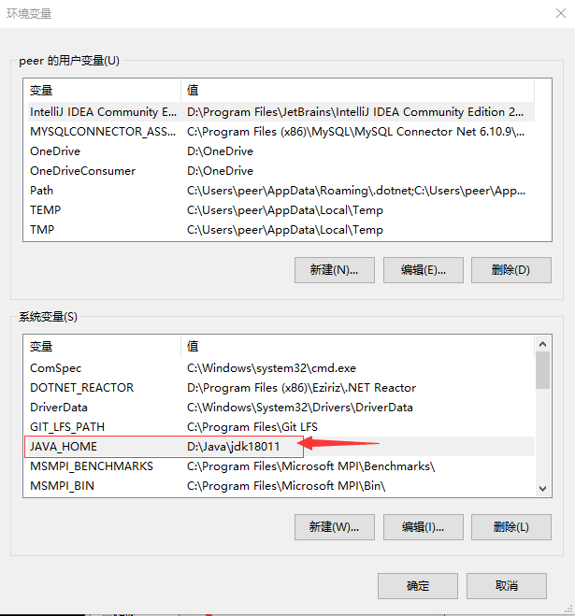

1. 安装WIX3.0 window的EXE安装包编译工具(wix311.exe)，下载地址： <https://github.com/wixtoolset/wix3/releases/tag/wix3112rtm> <https://wixtoolset.org/releases/>
2. 下载Weasis源码包([**Source code** (zip)](https://github.com/nroduit/Weasis/archive/refs/tags/v4.0.1.zip))，下载地址：<https://github.com/nroduit/Weasis/releases/tag/v4.0.1>，解压到本机根目录D:\RunQin\Weasis中：

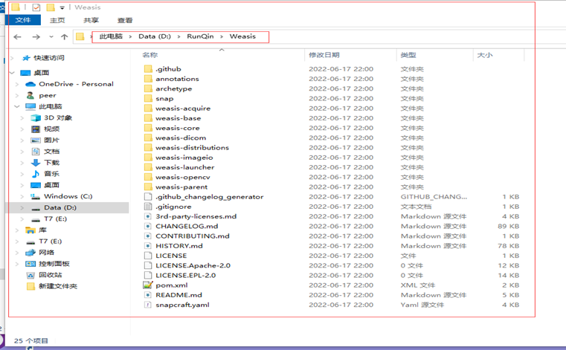

1. 下载github的依赖包<https://github.com/nroduit/mvn-repo>仓库，拷贝如下解压后下载的文件到‘C:\Users\peer\.m2\repository’的maven仓库  
   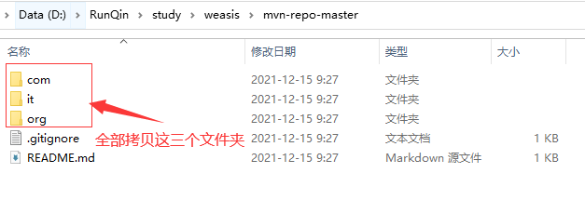
2. 参照官方说明编译：<https://nroduit.github.io/en/getting-started/building-weasis/>

管理员启动CMD命令行程序，执行如下命令：

cd D:/RunQin/Weasis

cd D:/RunQin/Github/Weasis

mvn clean install

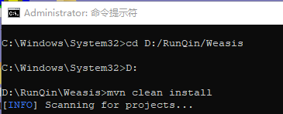

全部执行完毕成功应该是如下界面所示：

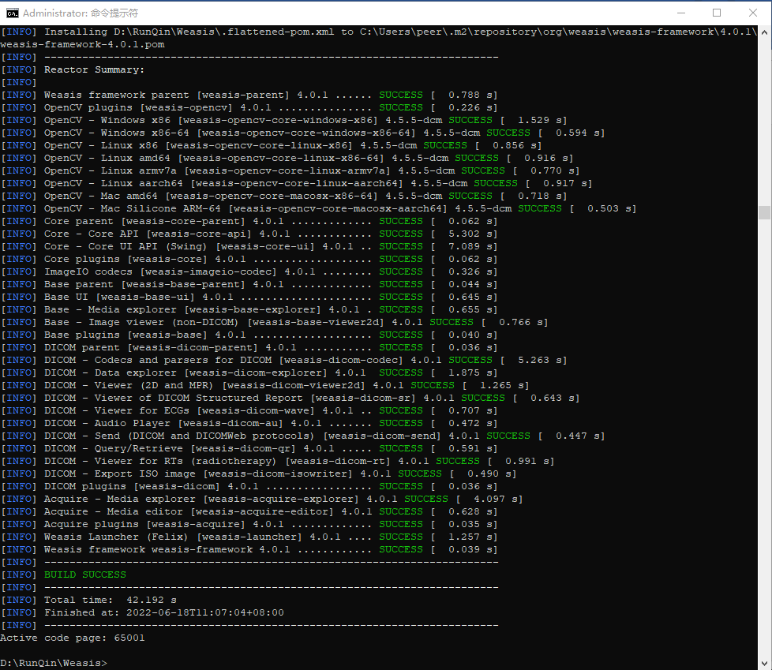

执行压缩命令：mvn -P compressXZ -f weasis-distributions clean package

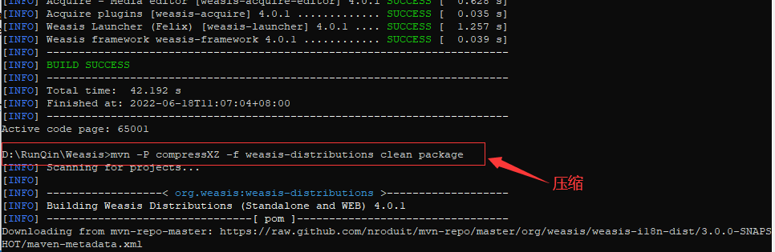

压缩成功应该如下截图所示：

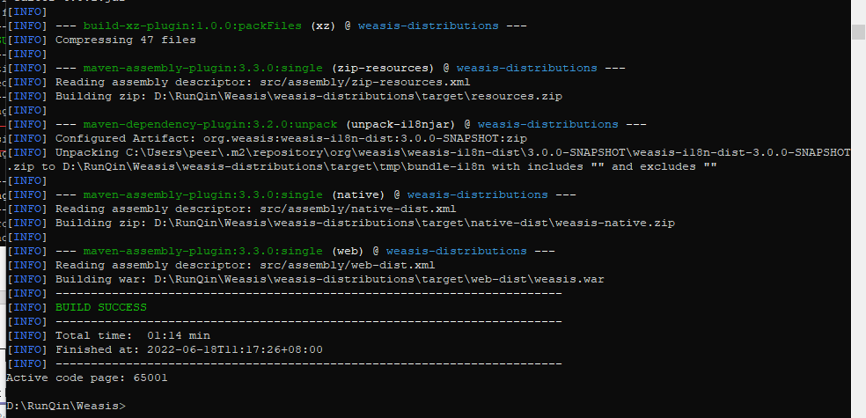

解压缩为编译二进制和安装包做准备，cmd中执行如下命令：

unzip weasis-distributions/target/native-dist/weasis-native.zip -d weasis-distributions/target/native-dist/weasis-native/

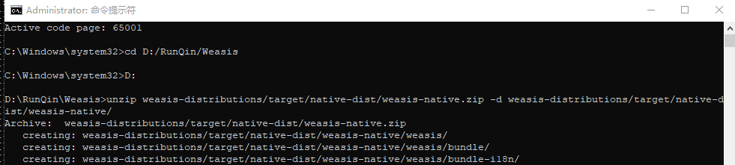

1. 管理员启动git bash命令行工具如下截图所示，设置git bash编码为GBK,否则中文输出乱码：

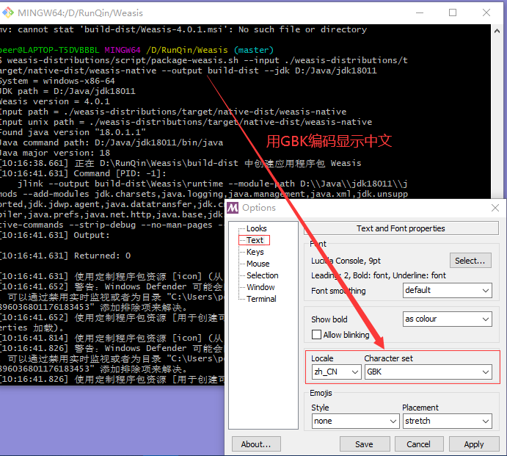

源码目录D:\RunQin\Weasis\weasis-distributions\script\ package-weasis.sh文件是编译为二进制exe并打包为msi本机安装包的脚本。

如上截图修改package-weasis.sh文件后，编译为二进制exe可运行程序，以管理员启动git bash执行如下命令：

cd /D/RunQin/Weasis

cd /D/RunQin/Github/Weasis

weasis-distributions/script/package-weasis.sh --input ./weasis-distributions/target/native-dist/weasis-native --output build-dist --no-installer --jdk /D/Java/jdk18011

成功界面如下所示：

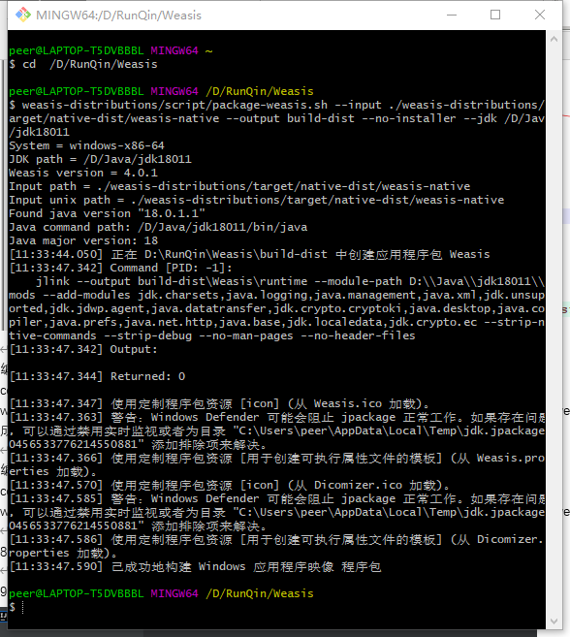

此时在本地磁盘目录D:\RunQin\Weasis\build-dist\Weasis中已经生成了编译成功的exe程序，双击Weasis.exe即可运行：

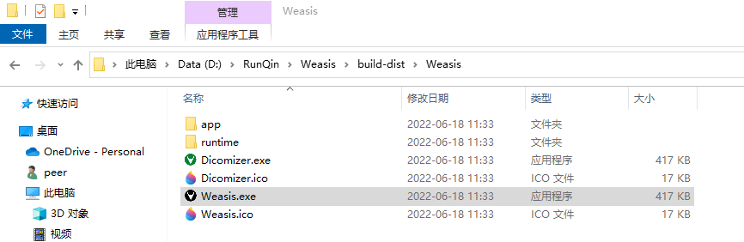

编译为msi安装包程序，以管理员启动git bash执行如下命令：

cd /D/RunQin/Weasis

cd /D/RunQin/Github/Weasis

weasis-distributions/script/package-weasis.sh --input ./weasis-distributions/target/native-dist/weasis-native --output build-dist --jdk D:/Java/jdk18011

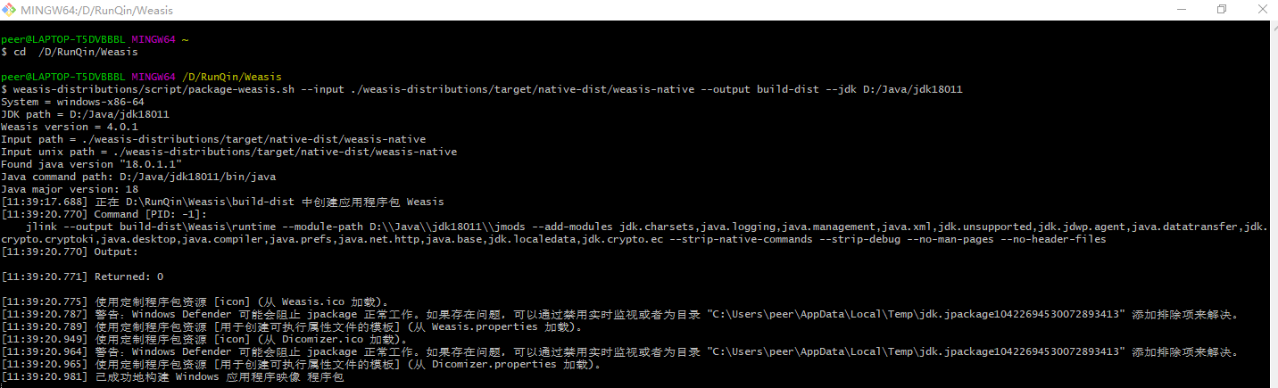

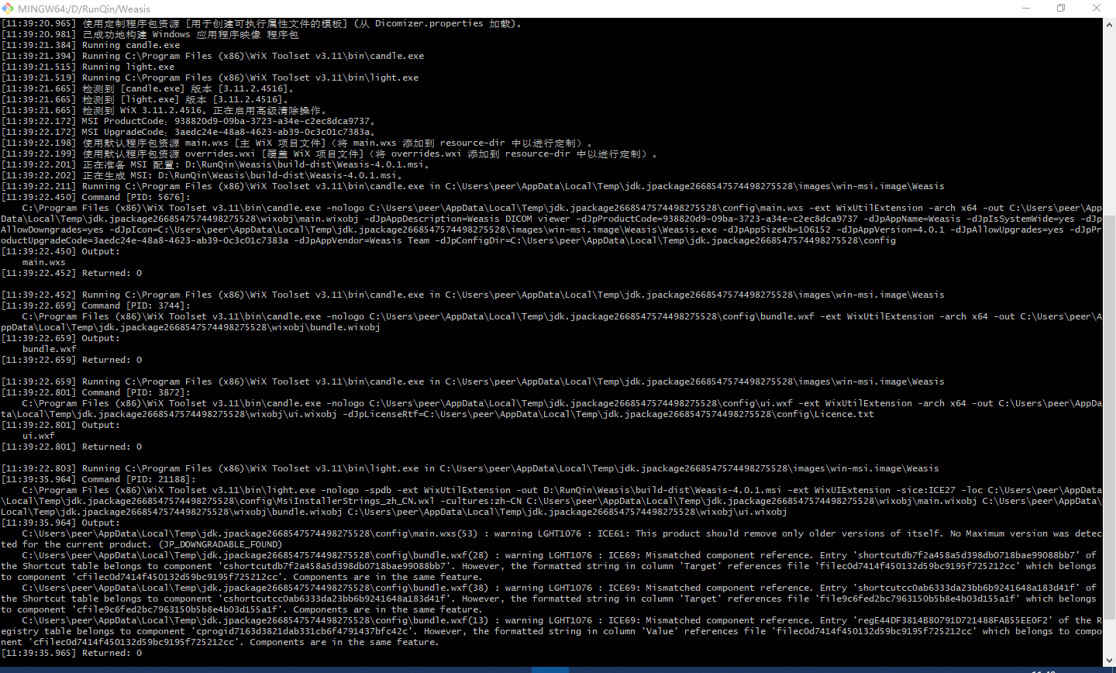



执行安装包构建成功，在本地磁盘目录D:\RunQin\Weasis\build-dist中即可看到生产出来的msi安装包Weasis-4.0.1-.msi程序

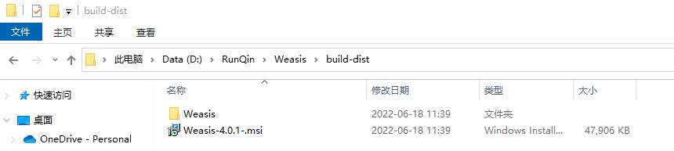

至此，Weasis4.0.1编译成功。